**ЛАБОРАТОРНАЯ РАБОТА №1**

**«ИССЛЕДОВАНИЕ ВОЗМОЖНОСТЕЙ ЯЗЫКА РАЗМЕТКИ ГИПЕРТЕКСТОВ HTML И КАСКАДНЫХ ТАБЛИЦ СТИЛЕЙ CSS»**

**Цель работы**

Исследовать особенности структуры HTML-документа. Изучить основные понятия языка разметки гипертекстов HTML и каскадных таблиц стилей CSS. Приобрести практические навыки реализации Web-страниц c использованием гиперссылок, нумерованных и маркированных списков, графических элементов, таблиц и форм ввода.

**Постановка задачи**

В процессе выполнения лабораторной работы необходимо реализовать Ваш персональный Web-сайт. Рекомендуется следующее содержимое Web-страниц:

* Главная страница:
* Меню, содержащее гиперссылки на все страницы сайта;
* Фамилия Имя Отчество;
* Фотография;
* Группа;
* Номер и название настоящей лабораторной работы.

***Необходимым*** является использование следующих элементов HTML: семантические элементы, блоки, гиперссылки, таблицы, элементы форматирования текста, графические элементы.

* Обо мне:
* Меню, содержащее гиперссылки на все страницы сайта;
* Автобиография в произвольной форме (возможно использование и графического материала);

***Необходимым*** является использование следующих элементов HTML: семантические элементы, блоки, гиперссылки, стили.

* Мои интересы:
* Меню, содержащее гиперссылки на все страницы сайта;
* содержание страницы, выполненное в виде списка гиперссылок на якоря внутри этой страницы (например: мое хобби, мои любимые книги, моя любимая музыка, мои любимые фильмы и т.п.);
* непосредственно содержимое каждого из разделов;

Необходимым является использование следующих элементов HTML: семантические элементы, блоки, заголовки различных уровней, нумерованные и маркированные списки, якоря и гиперссылки на якоря, стили.

* Учеба:
* Меню, содержащее гиперссылки на все страницы сайта;
* Полное название университета;
* Полное название кафедры;
* Перечень изучаемых дисциплин с 1 по 4 семестр, выполненный в виде таблицы (см. таблицу 2) в соответствии с вариантом задания. Номер варианта выбирается как остаток от деления последней цифры номера зачетной книжки на 2 плюс 1.

***Необходимым*** является использование следующих элементов HTML: семантические элементы, блоки, таблицы, гиперссылки, стили.

* Фотоальбом:
* 15 фотографий, представленных в виде таблицы, по N*) фото в строке; каждое фото должно иметь всплывающую подсказку с его названием, а также подпись с его названием под фото. o гиперссылка на главную страницу.

*) N=(П.Ц.З.К. mod 4)+3 – N определяется как остаток от деления последней цифры номера зачетной книжки на 4 плюс 3.

***Необходимым*** является использование следующих элементов HTML: семантические элементы, блоки, графические элементы, гиперссылки.

* Контакт: Данная страница позволяет отправить сообщение на Ваш персональный почтовый ящик. Страница должна содержать форму ввода данных о пользователе-отправителе, поле ввода сообщения, кнопки «Отправить» и «Очистить форму». Состав данных о пользователе:
  + Фамилия Имя Отчество (строка ввода);
  + Пол (Radiobuttons)
  + Возраст (выпадающее меню);
  + E-mail(строка ввода);

Кнопка «Отправить» инициирует отправку сообщения на Ваш Е-mail, а нажатие на кнопку «Очистить форму» должно приводить к очистке всех полей данных.

***Необходимым*** является использование типов input тегов из спецификации HTML 5.

* Тест по дисциплине (название дисциплины зависит от варианта)

Необходимо реализовать гиперссылку на разработанный тест с соответствующей дисциплины страницы «Учеба» (вариант задания представлен в таблице 1).

Данная страница должна обеспечивать ввод данных пользователя и ответов пользователя на 3 тестовых вопроса по дисциплине (типы вопросов выбираются в соответствии с вариантом задания). Состав данных о пользователе:

* + Фамилия Имя Отчество (строка ввода);
  + Группа (список выбора с группировкой по курсам).

Форма также должна содержать кнопки «Отправить» (инициирует отправку теста на Ваш Е-mail), и «Очистить форму».

Вопросы для теста и варианты ответов (в случае необходимости) составить самостоятельно, используя знания и конспект лекций по соответствующей дисциплине.

***Необходимым*** является использование типов input тегов из спецификации HTML 5.

***Примечания:***

1. Заголовок каждой HTML-страницы должен содержать название сайта и название данной страницы (например: «Персональный сайт Иванова Ивана. Главная страница.»). Все страницы должны быть выполненными в одном стиле (иметь одинаковый цвет фона или фоновое изображение и тп).

2. При выполнении верстки страниц использовать блочный метод и все семантические элементы разметки HTML 5. Приветствуется использование CSS фреймворка.

3. Для задания внешнего вида содержимого веб-страниц использовать CSS.

4. Необходимо выполнить валидацию разработанных страниц в соответствии со стандартами HTML 5 и CSS 3.

5. ПРИ ВЫПОЛНЕНИИ ЛАБОРАТОРНОЙ РАБОТЫ HTML РЕДАКТОРАМИ ИЛИ КОНВЕРТЕРАМИ В ФОРМАТ HTML!

Вариант 3:

Таблица 1 – Вариант задания для страницы «Тест по дисциплине»

|  |  |  |  |  |
| --- | --- | --- | --- | --- |
| № | Наименование дисциплины | Вопрос №1 | Вопрос №2 | Вопрос №3 |
| 4 | Основы дискретной математики | Checkbox 3 | Select(OptGroup) 7 | Input |

Таблица 2 – Вариант задания для страницы «Учёба»

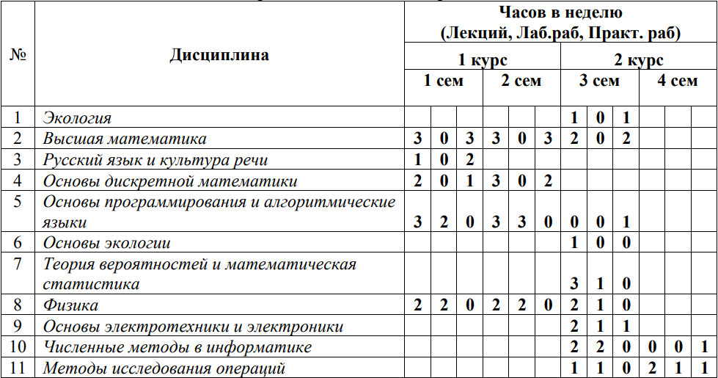

**Результаты выполнения работы**

В ходе выполнения работы было создано семь страниц при помощи языка разметки HTML, и затем к ним были применены каскадные таблицы стилей CSS.

На главной странице было расположено название настоящей лабораторной работы, академическая группа, ФИО и фотография (рисунок 1).

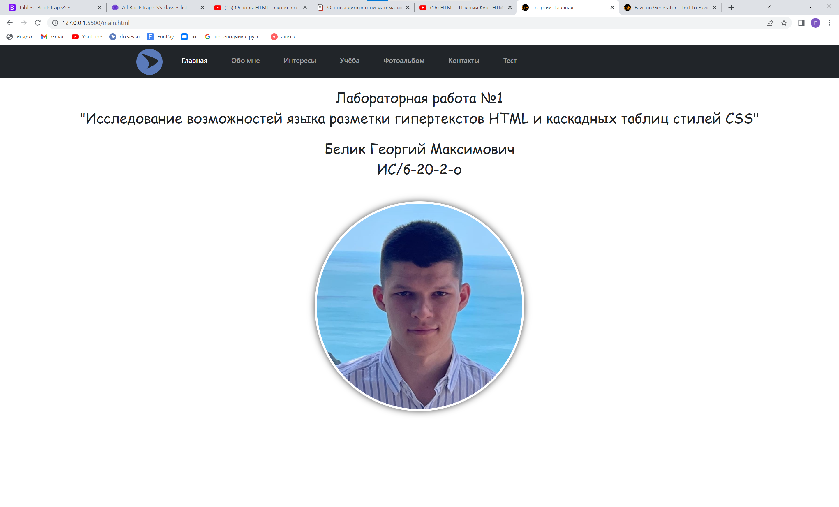

Рисунок 1 – Главная страница

Далее, на странице «Обо мне» была размещена краткая биография и также фотография студенческого билета (рисунок 2).

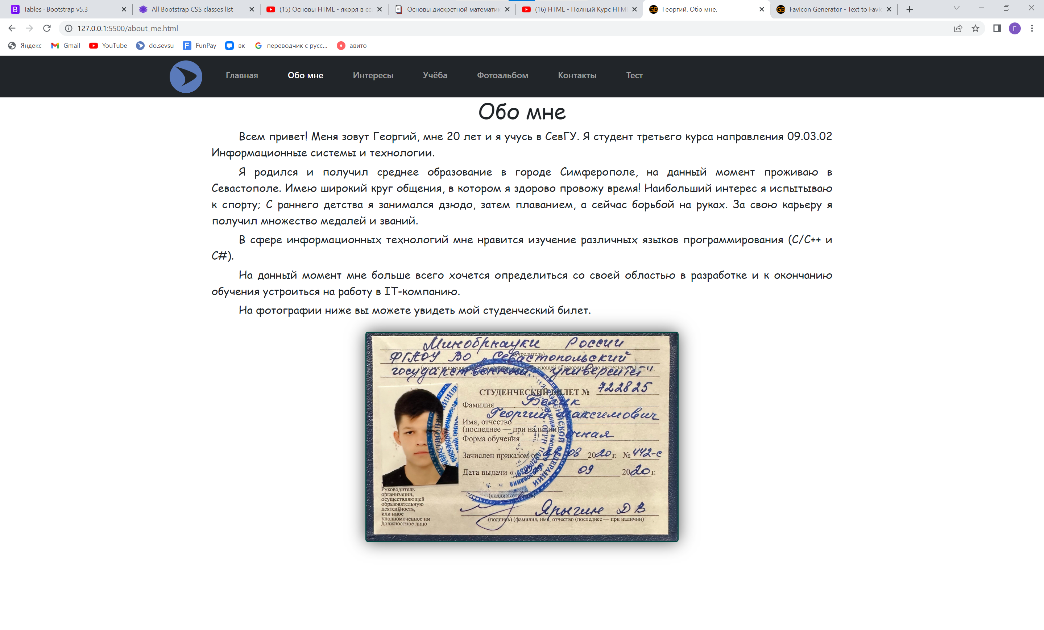

Рисунок 2 – Страница «Обо мне»

Затем, была создана страница «Мои интересы», где были размещены три якорные ссылки к соответствующим заголовкам и также прилагающиеся к ним изображения и словесные описания (рисунки 3-5).

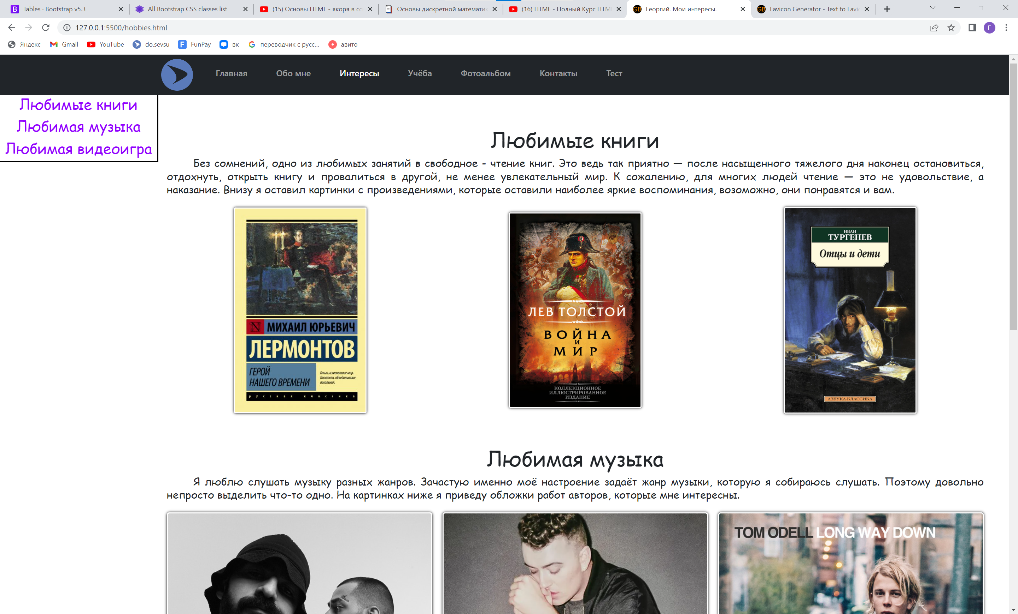

Рисунок 3 – Страница «Мои интересы», якорь #book

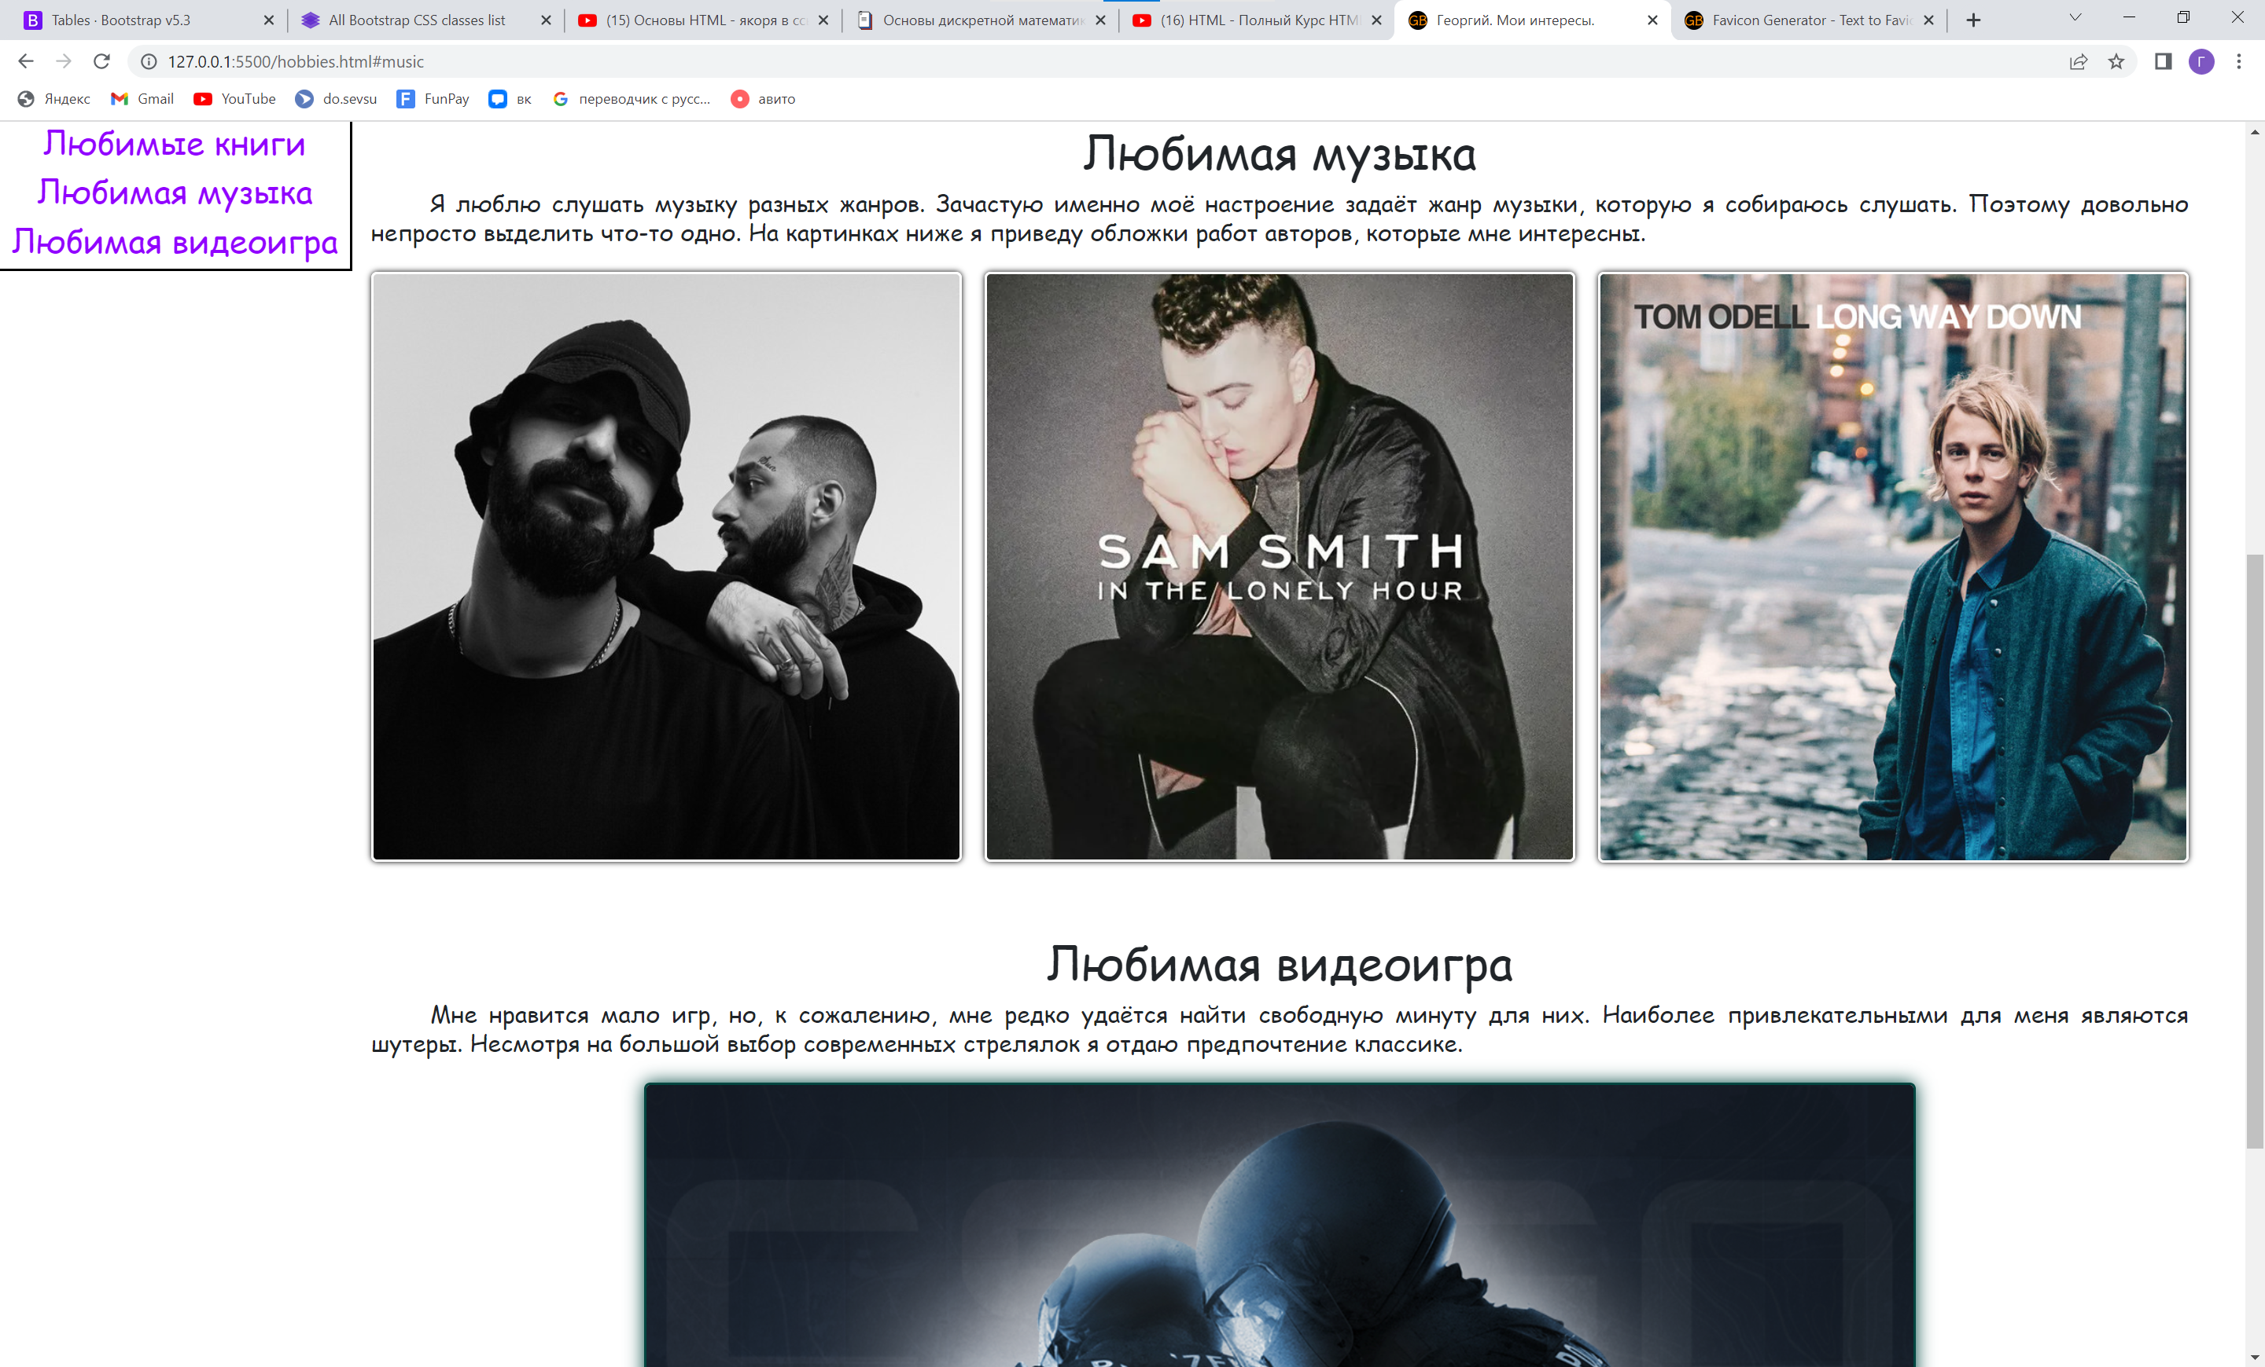

Рисунок 4 – Страница «Мои интересы», якорь #music

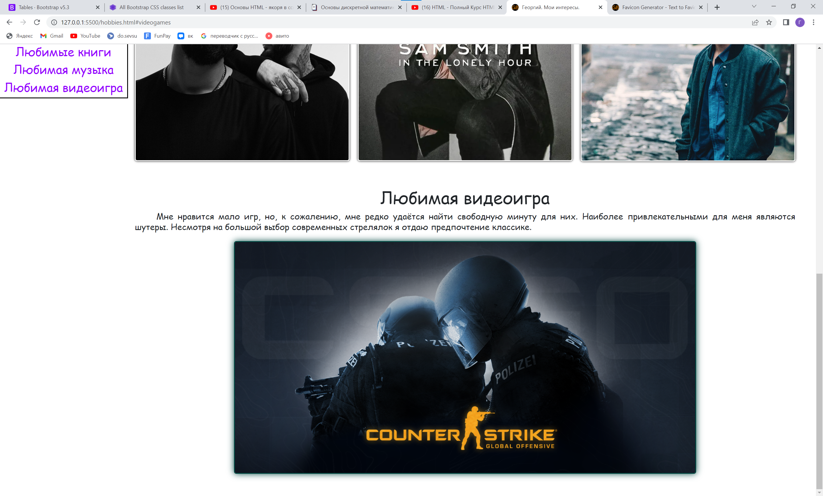

Рисунок 5 – Страница «Мои интересы», якорь #videogames

После этого, была создана странице «Учёба», на которой была размещена таблица, заданная по варианту (таблица 2), а также ссылка на страницу «Тест по основам дискретной математики» (рисунок 6).

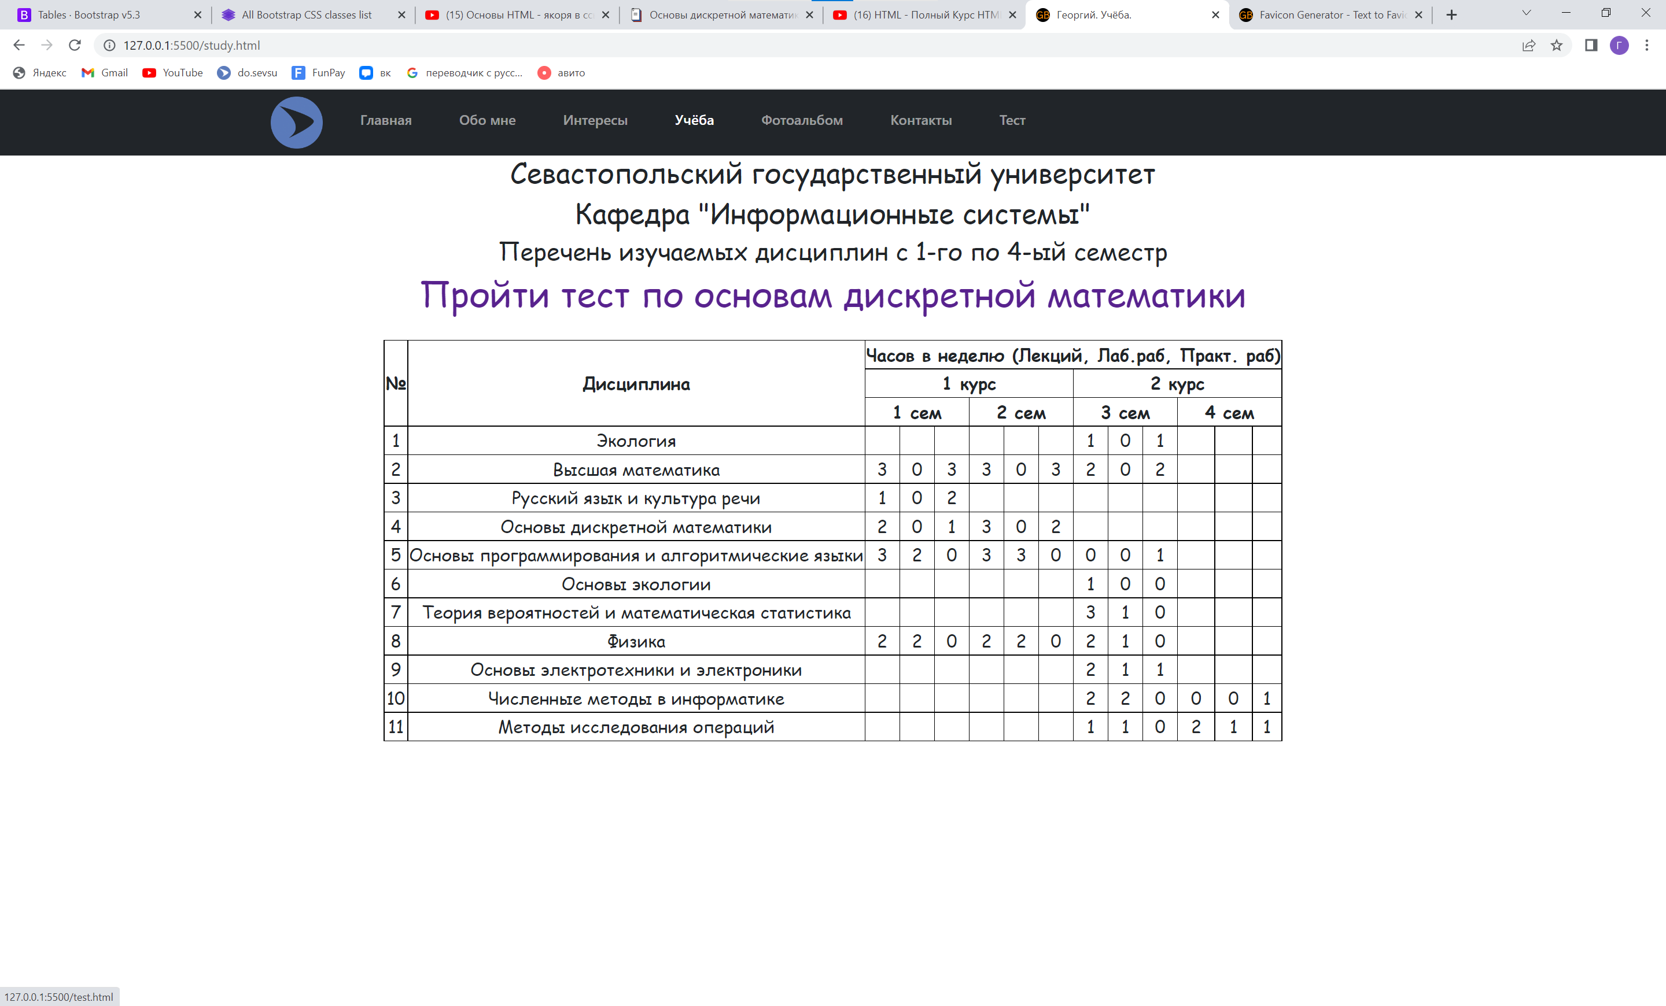

Рисунок 6 – Страница «Учёба»

Далее, была создана страница «Фотоальбом», куда были размещены фотографии в виде таблицы из четырёх столбцов и четырех строк (расположение задано по варианту). При наведении курсора на фотографию, она изменяет масштаб и подсказывает своё название (рисунок 7-8).

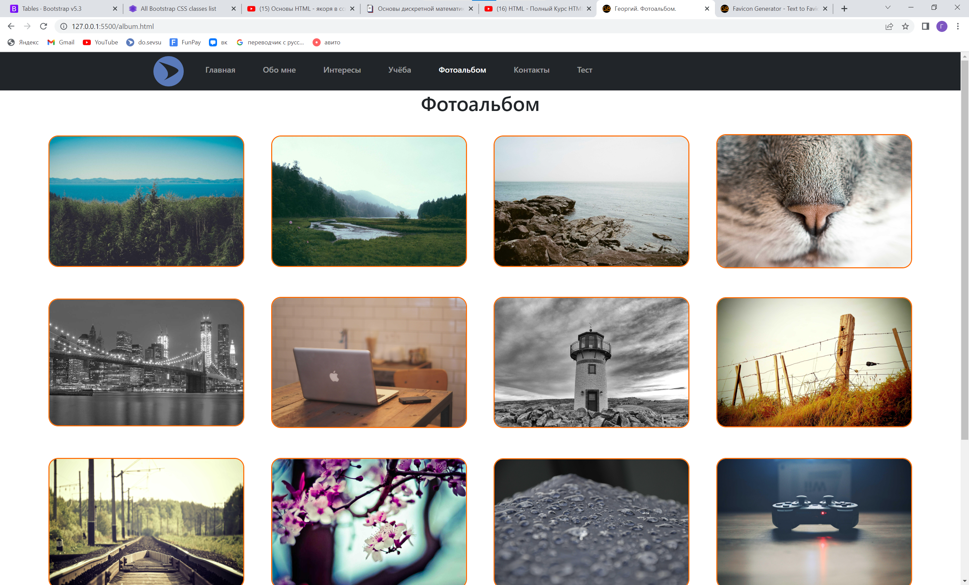

Рисунок 7 – Страница «Фотоальбом» (верхняя часть)

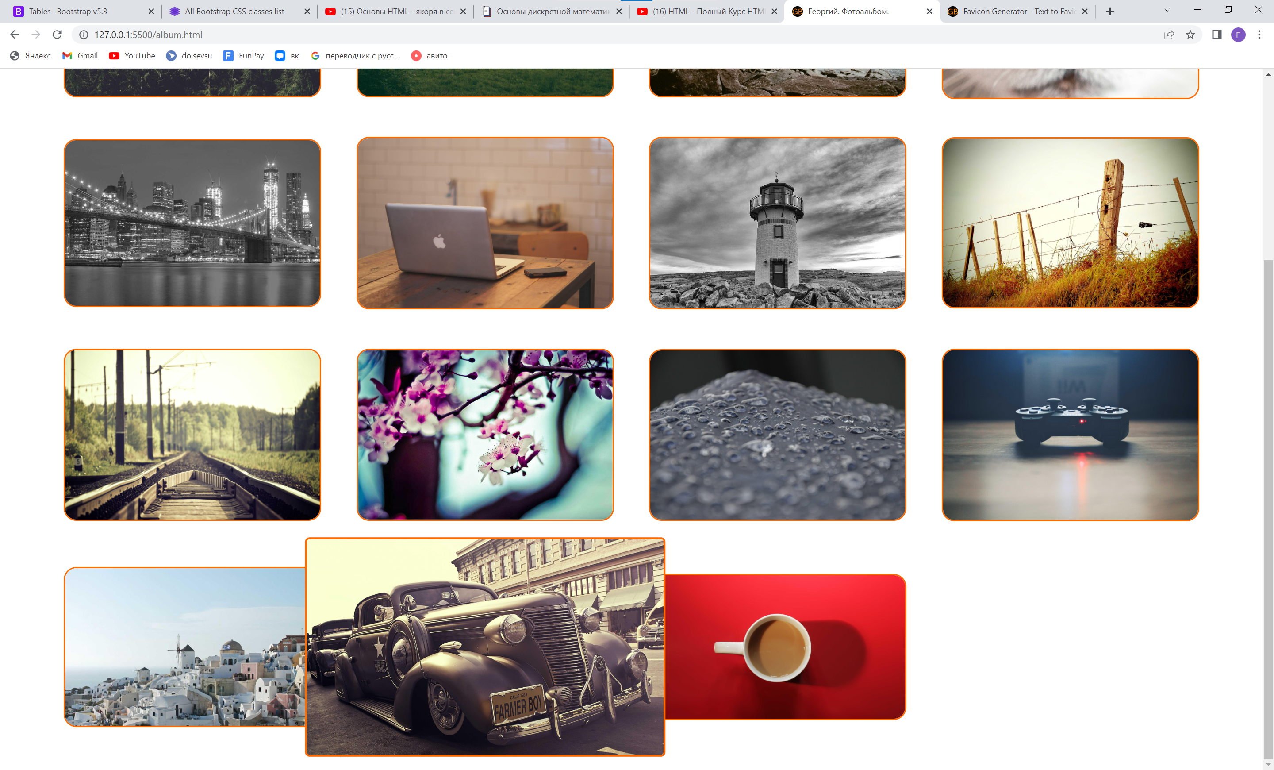

Рисунок 8 – Страница «Фотоальбом» (нижняя часть)

Затем, была создана страница «Контакты», на которой были размещены различные элементы форм (select, options, radio, text, textarea). Также были размещены кнопки очистки и отправки формы (рисунок 9).

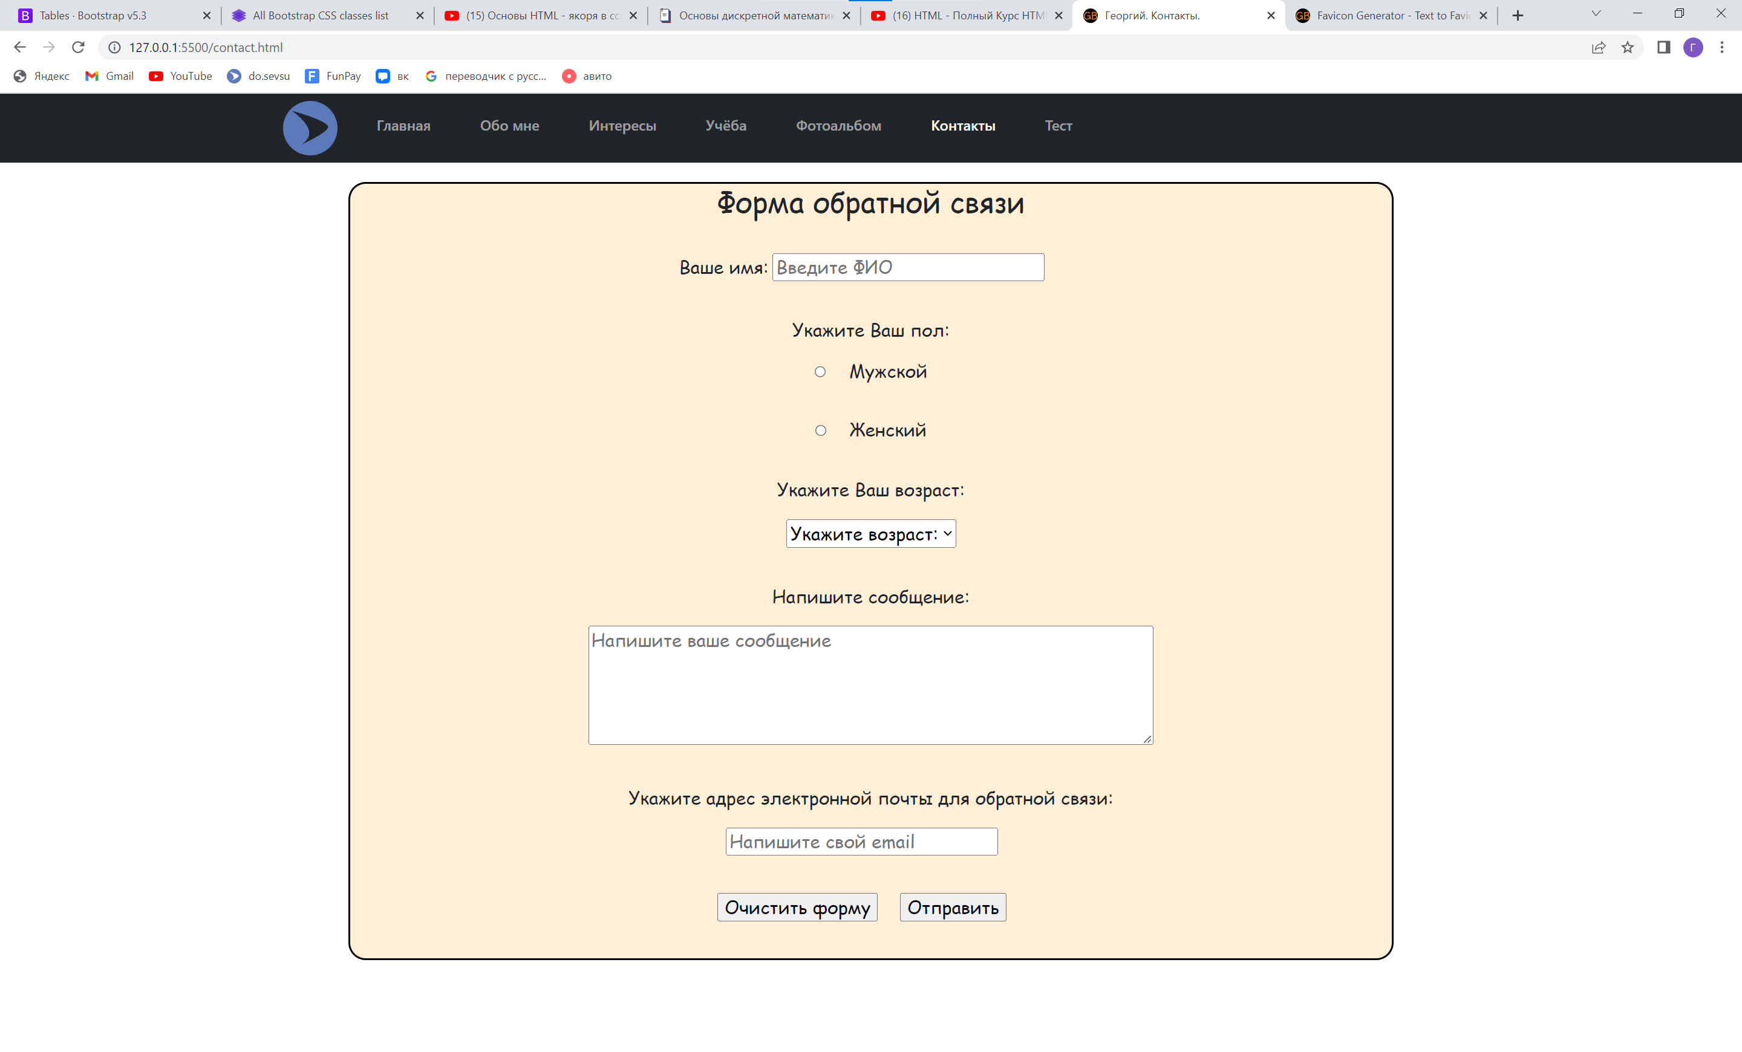

Рисунок 9 – Страница «Контакт»

После этого, была создана страница «Тест по основам дискретной математики». Она схожа с предыдущей страницей с формой, только на этой странице элементы форм заданы по варианту (таблица 1). Форму можно также очистить или отправить (рисунок 10).

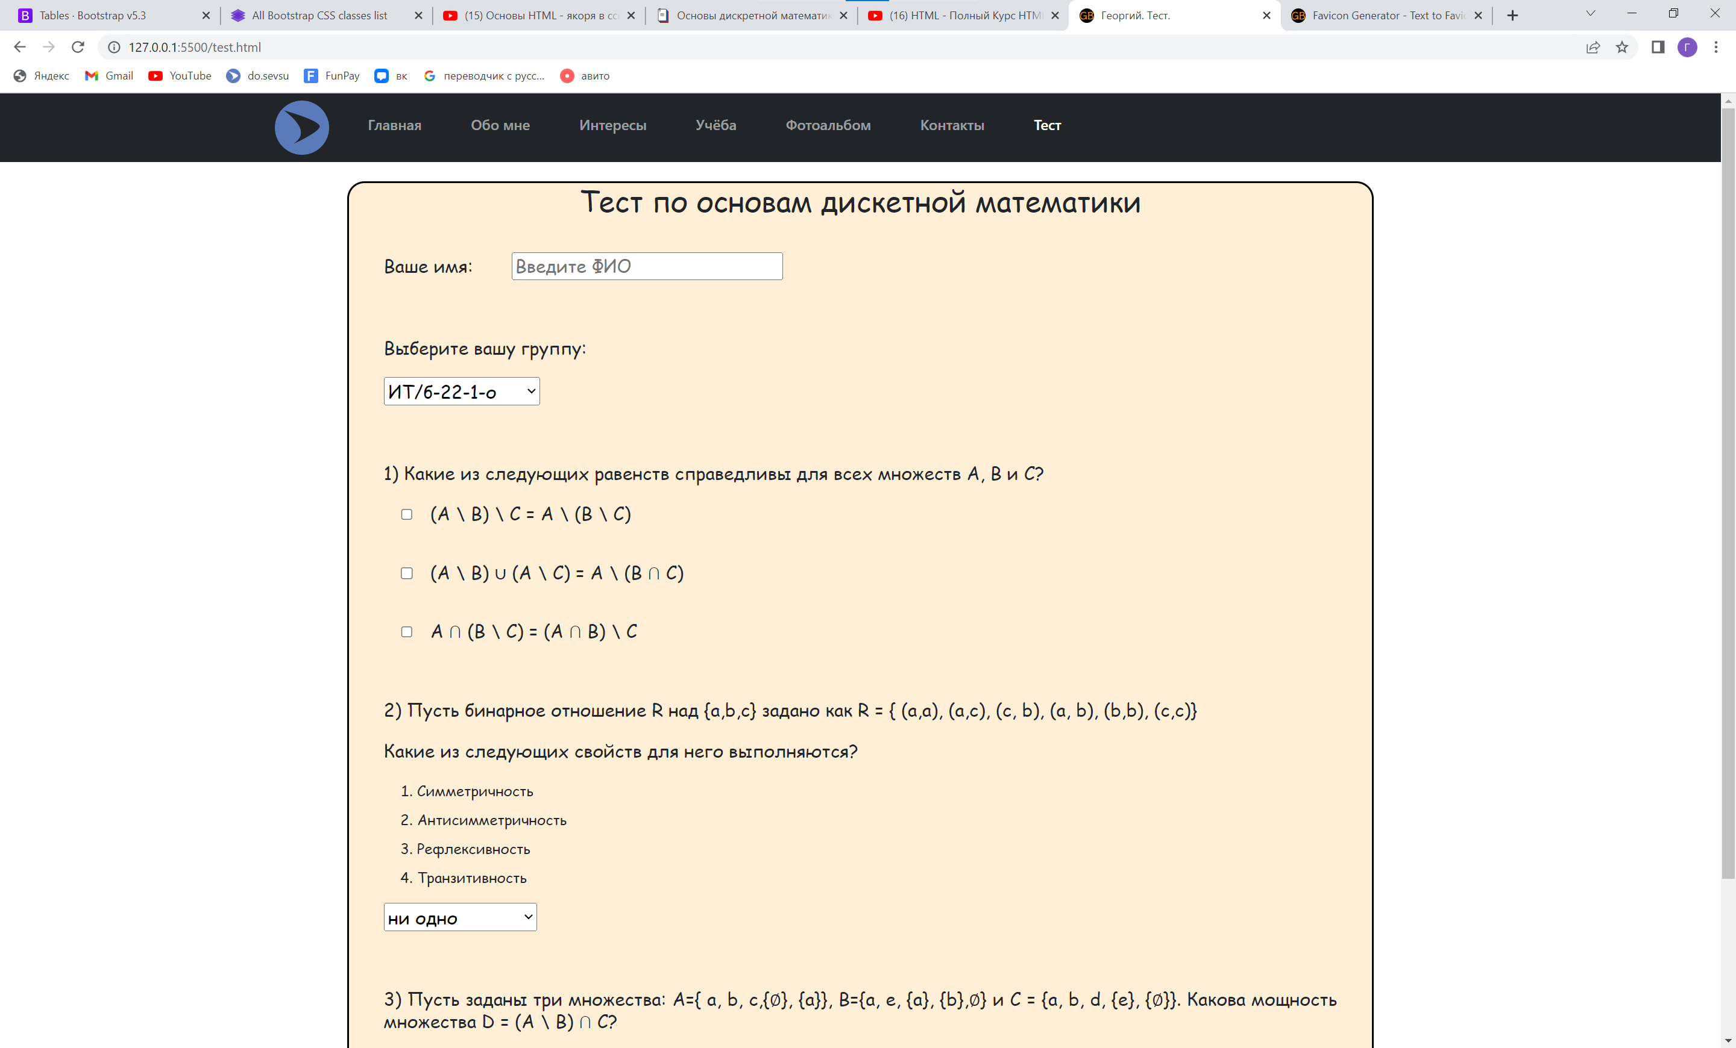

Рисунок 10 – Страница «Тест по основам дискретной математики»

Далее, при завершении работы с кодом, все страницы разработанного вебсайта подлежали валидации при помощи ресурса <http://validator.w3.org>. Все страницы успешно прошли проверку (рисунки 11-17).

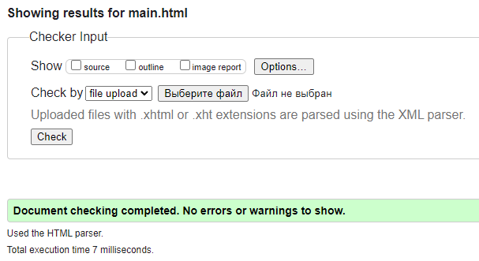

Рисунок 11 – Результат валидации main.html

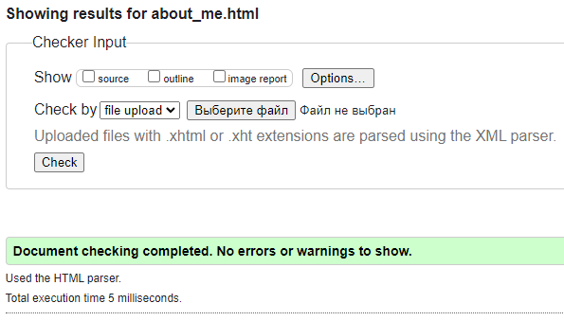

Рисунок 12 – Результат валидации about_me.html

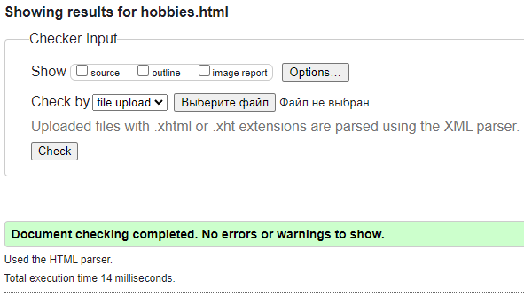

Рисунок 13 – Результат валидации hobbies.html

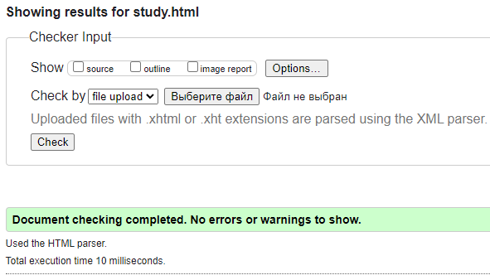

Рисунок 14 – Результат валидации study.html

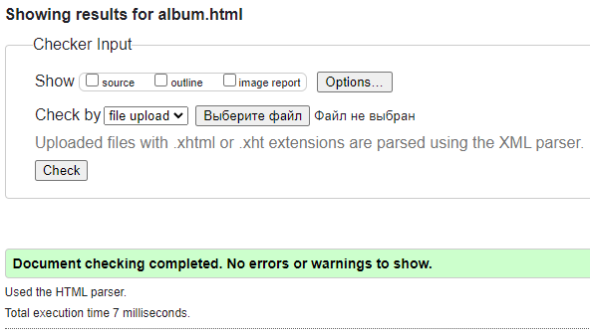

Рисунок 15 – Результат валидации album.html

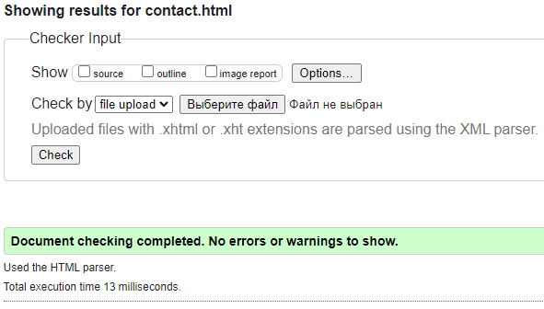

Рисунок 16 – Результат валидации contact.html

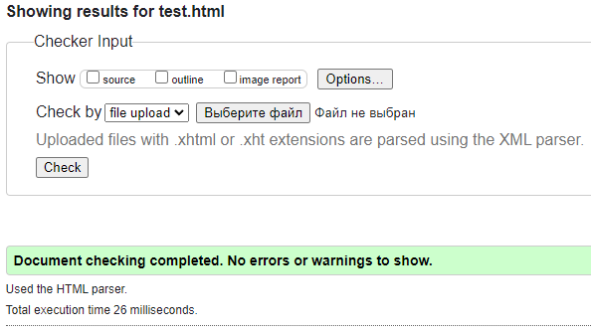

Рисунок 17 – Результат валидации test.html

Весь код на HTML и CSS представлен в приложениях А и Б соответственно.

**Выводы**

В ходе выполнения данной лабораторной работы были исследованы особенности структуры HTML-документа. Были изучены основные понятия языка разметки гипертекстов HTML и каскадных таблиц стилей CSS. Также, были приобретены практические навыки реализации Web-страниц c использованием гиперссылок, нумерованных и маркированных списков, графических элементов, таблиц и форм ввода.

**ПРИЛОЖЕНИЕ А**

**Код разметки страниц на HTML**

1) main.html

<!DOCTYPE html>

<html lang="en">

  <head>

    <meta charset="UTF-8" />

    <link rel="stylesheet" href="style.css" />

    <meta http-equiv="X-UA-Compatible" content="IE=edge" />

    <meta name="viewport" content="width=device-width, initial-scale=1.0" />

    <title>Георгий. Главная.</title>

    <link

      href="https://cdn.jsdelivr.net/npm/bootstrap@5.3.0-alpha1/dist/css/bootstrap.min.css"

      rel="stylesheet"

      integrity="sha384-GLhlTQ8iRABdZLl6O3oVMWSktQOp6b7In1Zl3/Jr59b6EGGoI1aFkw7cmDA6j6gD"

      crossorigin="anonymous"

    />

    <script

      src="https://cdn.jsdelivr.net/npm/bootstrap@5.3.0-alpha1/dist/js/bootstrap.bundle.min.js"

      integrity="sha384-w76AqPfDkMBDXo30jS1Sgez6pr3x5MlQ1ZAGC+nuZB+EYdgRZgiwxhTBTkF7CXvN"

      crossorigin="anonymous"

    ></script>

    <link

      rel="icon"

      type="image/png"

      sizes="512x512"

      href="/android-chrome-512x512.png"

    />

    <link rel="manifest" href="/site.webmanifest" />

  </head>

  <body>

    <nav class="navbar navbar-expand-lg navbar-dark bg-dark">

      <div class="container">

        <a class="navbar-brand p-0" href="/main.html"

          ><img src="/logo.png" alt="logo" width="60"

        /></a>

        <button

          class="navbar-toggler"

          type="button"

          data-bs-toggle="collapse"

          data-bs-target="#navbarNav"

          aria-controls="navbarNav"

          aria-expanded="false"

          aria-label="Toggle navigation"

        >

          <span class="navbar-toggler-icon"></span>

        </button>

        <div class="collapse navbar-collapse" id="navbarNav">

          <ul class="navbar-nav">

            <li class="nav-item">

              <a class="nav-link active" aria-current="page" href="main.html"

                ><h6>Главная</h6></a

              >

            </li>

            <li class="nav-item">

              <a class="nav-link" href="/about_me.html"><h6>Обо мне</h6></a>

            </li>

            <li class="nav-item">

              <a class="nav-link" href="/hobbies.html">

                <h6>Интересы</h6>

              </a>

            </li>

            <li class="nav-item">

              <a class="nav-link" href="/study.html">

                <h6>Учёба</h6>

              </a>

            </li>

            <li class="nav-item">

              <a class="nav-link" href="album.html">

                <h6>Фотоальбом</h6>

              </a>

            </li>

            <li class="nav-item">

              <a class="nav-link" href="contact.html">

                <h6>Контакты</h6>

              </a>

            </li>

            <li class="nav-item">

              <a class="nav-link" href="/test.html">

                <h6>Тест</h6>

              </a>

            </li>

          </ul>

        </div>

      </div>

    </nav>

    <section class="main">

      <h2>Лабораторная работа №1</h2>

      <h2>

        "Исследование возможностей языка разметки гипертекстов HTML и каскадных

        таблиц стилей CSS"

      </h2>

      <br />

      <h2>Белик Георгий Максимович</h2>

      <h2>ИС/б-20-2-о</h2>

      <img src="/album/me.jpg" alt="Belik Georgij" draggable="false" />

    </section>

  </body>

</html>

2) about_me.html

<!DOCTYPE html>

<html lang="en">

  <head>

    <meta charset="UTF-8" />

    <link rel="stylesheet" href="style.css" />

    <meta http-equiv="X-UA-Compatible" content="IE=edge" />

    <meta name="viewport" content="width=device-width, initial-scale=1.0" />

    <title>Георгий. Обо мне.</title>

    <link

      href="https://cdn.jsdelivr.net/npm/bootstrap@5.3.0-alpha1/dist/css/bootstrap.min.css"

      rel="stylesheet"

      integrity="sha384-GLhlTQ8iRABdZLl6O3oVMWSktQOp6b7In1Zl3/Jr59b6EGGoI1aFkw7cmDA6j6gD"

      crossorigin="anonymous"

    />

    <script

      src="https://cdn.jsdelivr.net/npm/bootstrap@5.3.0-alpha1/dist/js/bootstrap.bundle.min.js"

      integrity="sha384-w76AqPfDkMBDXo30jS1Sgez6pr3x5MlQ1ZAGC+nuZB+EYdgRZgiwxhTBTkF7CXvN"

      crossorigin="anonymous"

    ></script>

    <link

      rel="icon"

      type="image/png"

      sizes="512x512"

      href="/android-chrome-512x512.png"

    />

    <link rel="manifest" href="/site.webmanifest" />

  </head>

  <body>

    <nav class="navbar navbar-expand-lg navbar-dark bg-dark">

      <div class="container">

        <a class="navbar-brand p-0" href="/main.html"

          ><img src="/logo.png" alt="logo" width="60"

        /></a>

        <button

          class="navbar-toggler"

          type="button"

          data-bs-toggle="collapse"

          data-bs-target="#navbarNav"

          aria-controls="navbarNav"

          aria-expanded="false"

          aria-label="Toggle navigation"

        >

          <span class="navbar-toggler-icon"></span>

        </button>

        <div class="collapse navbar-collapse" id="navbarNav">

          <ul class="navbar-nav">

            <li class="nav-item">

              <a class="nav-link" href="/main.html"><h6>Главная</h6></a>

            </li>

            <li class="nav-item">

              <a

                class="nav-link active"

                aria-current="page"

                href="/about_me.html"

                ><h6>Обо мне</h6></a

              >

            </li>

            <li class="nav-item">

              <a class="nav-link" href="/hobbies.html">

                <h6>Интересы</h6>

              </a>

            </li>

            <li class="nav-item">

              <a class="nav-link" href="/study.html">

                <h6>Учёба</h6>

              </a>

            </li>

            <li class="nav-item">

              <a class="nav-link" href="album.html">

                <h6>Фотоальбом</h6>

              </a>

            </li>

            <li class="nav-item">

              <a class="nav-link" href="contact.html">

                <h6>Контакты</h6>

              </a>

            </li>

            <li class="nav-item">

              <a class="nav-link" href="/test.html">

                <h6>Тест</h6>

              </a>

            </li>

          </ul>

        </div>

      </div>

    </nav>

    <section class="about-me">

      <h1>Обо мне</h1>

      <p>

        Всем привет! Меня зовут Георгий, мне 20 лет и я учусь в СевГУ. Я студент

        третьего курса направления 09.03.02 Информационные системы и технологии.

      </p>

      <p>

        Я родился и получил среднее образование в городе Симферополе, на данный

        момент проживаю в Севастополе. Имею широкий круг общения, в котором я

        здорово провожу время! Наибольший интерес я испытываю к спорту; С

        раннего детства я занимался дзюдо, затем плаванием, а сейчас борьбой на

        руках. За свою карьеру я получил множество медалей и званий.

      </p>

      <p>

        В сфере информационных технологий мне нравится изучение различных языков

        программирования (C/C++ и C#).

      </p>

      <p>

        На данный момент мне больше всего хочется определиться со своей областью

        в разработке и к окончанию обучения устроиться на работу в IT-компанию.

      </p>

      <p>На фотографии ниже вы можете увидеть мой студенческий билет.</p>

      <img src="/album/stud.jpg" alt="student_ticket" />

    </section>

  </body>

</html>

3) hobbies.html

<!DOCTYPE html>

<html lang="en">

  <head>

    <meta charset="UTF-8" />

    <link rel="stylesheet" href="style.css" />

    <meta http-equiv="X-UA-Compatible" content="IE=edge" />

    <meta name="viewport" content="width=device-width, initial-scale=1.0" />

    <title>Георгий. Мои интересы.</title>

    <link

      href="https://cdn.jsdelivr.net/npm/bootstrap@5.3.0-alpha1/dist/css/bootstrap.min.css"

      rel="stylesheet"

      integrity="sha384-GLhlTQ8iRABdZLl6O3oVMWSktQOp6b7In1Zl3/Jr59b6EGGoI1aFkw7cmDA6j6gD"

      crossorigin="anonymous"

    />

    <script

      src="https://cdn.jsdelivr.net/npm/bootstrap@5.3.0-alpha1/dist/js/bootstrap.bundle.min.js"

      integrity="sha384-w76AqPfDkMBDXo30jS1Sgez6pr3x5MlQ1ZAGC+nuZB+EYdgRZgiwxhTBTkF7CXvN"

      crossorigin="anonymous"

    ></script>

    <link

      rel="icon"

      type="image/png"

      sizes="512x512"

      href="/android-chrome-512x512.png"

    />

    <link rel="manifest" href="/site.webmanifest" />

  </head>

  <body>

    <nav class="navbar navbar-expand-lg navbar-dark bg-dark">

      <div class="container">

        <a class="navbar-brand p-0" href="/main.html"

          ><img src="/logo.png" alt="logo" width="60"

        /></a>

        <button

          class="navbar-toggler"

          type="button"

          data-bs-toggle="collapse"

          data-bs-target="#navbarNav"

          aria-controls="navbarNav"

          aria-expanded="false"

          aria-label="Toggle navigation"

        >

          <span class="navbar-toggler-icon"></span>

        </button>

        <div class="collapse navbar-collapse" id="navbarNav">

          <ul class="navbar-nav">

            <li class="nav-item">

              <a class="nav-link" href="/main.html"><h6>Главная</h6></a>

            </li>

            <li class="nav-item">

              <a class="nav-link" href="/about_me.html"><h6>Обо мне</h6></a>

            </li>

            <li class="nav-item">

              <a

                class="nav-link active"

                aria-current="page"

                href="/hobbies.html"

              >

                <h6>Интересы</h6>

              </a>

            </li>

            <li class="nav-item">

              <a class="nav-link" href="/study.html">

                <h6>Учёба</h6>

              </a>

            </li>

            <li class="nav-item">

              <a class="nav-link" href="album.html">

                <h6>Фотоальбом</h6>

              </a>

            </li>

            <li class="nav-item">

              <a class="nav-link" href="contact.html">

                <h6>Контакты</h6>

              </a>

            </li>

            <li class="nav-item">

              <a class="nav-link" href="/test.html">

                <h6>Тест</h6>

              </a>

            </li>

          </ul>

        </div>

      </div>

    </nav>

    <main class="hobbies">

      <aside>

        <ol>

          <li>

            <h3><a href="#book"> Любимые книги</a></h3>

          </li>

          <li>

            <h3><a href="#music"> Любимая музыка </a></h3>

          </li>

          <li>

            <h3><a href="#videogames"> Любимая видеоигра </a></h3>

          </li>

        </ol>

      </aside>

      <section class="hobbies">

        <h1 id="book">Любимые книги</h1>

        <p>

          Без сомнений, одно из любимых занятий в свободное - чтение книг. Это

          ведь так приятно — после насыщенного тяжелого дня наконец

          остановиться, отдохнуть, открыть книгу и провалиться в другой, не

          менее увлекательный мир. К сожалению, для многих людей чтение — это не

          удовольствие, а наказание. Внизу я оставил картинки с произведениями,

          которые оставили наиболее яркие воспоминания, возоможно, они

          понравятся и вам.

        </p>

        <div id="grid1">

          <img src="/album/book1.jpg" alt="Герой нашего времени" />

          <img src="/album/book2.jpg" alt="Война и мир" />

          <img src="/album/book3.jpg" alt="Отцы и дети" />

        </div>

        <h1 id="music">Любимая музыка</h1>

        <p>

          Я люблю слушать музыку разных жанров. Зачастую именно моё настроение

          задаёт жанр музыки, которую я собираюсь слушать. Поэтому довольно

          непросто выделить что-то одно. На картинках ниже я приведу обложки

          работ авторов, которые мне интересны.

        </p>

        <div id="grid2">

          <img src="/album/singer1.jpg" alt="Miyagi" />

          <img src="/album/singer2.jpg" alt="Sam Smith" />

          <img src="/album/singer3.jpg" alt="Tom Odell" />

        </div>

        <h1 id="videogames">Любимая видеоигра</h1>

        <p>

          Мне нравится мало игр, но, к сожалению, мне редко удаётся найти

          свободную минуту для них. Наиболее привлекательными для меня являются

          шутеры. Несмотря на большой выбор современных стрелялок я отдаю

          предпочтение классике.

        </p>

        <div id="grid3">

          <img src="/album/game2.png" alt="Counter Strike Global Offensive" />

        </div>

      </section>

    </main>

  </body>

</html>

4) study.html

<!DOCTYPE html>

<html lang="en">

  <head>

    <meta charset="UTF-8" />

    <link rel="stylesheet" href="style.css" />

    <meta http-equiv="X-UA-Compatible" content="IE=edge" />

    <meta name="viewport" content="width=device-width, initial-scale=1.0" />

    <title>Георгий. Учёба.</title>

    <link

      href="https://cdn.jsdelivr.net/npm/bootstrap@5.3.0-alpha1/dist/css/bootstrap.min.css"

      rel="stylesheet"

      integrity="sha384-GLhlTQ8iRABdZLl6O3oVMWSktQOp6b7In1Zl3/Jr59b6EGGoI1aFkw7cmDA6j6gD"

      crossorigin="anonymous"

    />

    <script

      src="https://cdn.jsdelivr.net/npm/bootstrap@5.3.0-alpha1/dist/js/bootstrap.bundle.min.js"

      integrity="sha384-w76AqPfDkMBDXo30jS1Sgez6pr3x5MlQ1ZAGC+nuZB+EYdgRZgiwxhTBTkF7CXvN"

      crossorigin="anonymous"

    ></script>

    <link

      rel="icon"

      type="image/png"

      sizes="512x512"

      href="/android-chrome-512x512.png"

    />

    <link rel="manifest" href="/site.webmanifest" />

  </head>

  <body>

    <nav class="navbar navbar-expand-lg navbar-dark bg-dark">

      <div class="container">

        <a class="navbar-brand p-0" href="/main.html"

          ><img src="/logo.png" alt="logo" width="60"

        /></a>

        <button

          class="navbar-toggler"

          type="button"

          data-bs-toggle="collapse"

          data-bs-target="#navbarNav"

          aria-controls="navbarNav"

          aria-expanded="false"

          aria-label="Toggle navigation"

        >

          <span class="navbar-toggler-icon"></span>

        </button>

        <div class="collapse navbar-collapse" id="navbarNav">

          <ul class="navbar-nav">

            <li class="nav-item">

              <a class="nav-link" href="/main.html"><h6>Главная</h6></a>

            </li>

            <li class="nav-item">

              <a class="nav-link" href="/about_me.html"><h6>Обо мне</h6></a>

            </li>

            <li class="nav-item">

              <a class="nav-link" href="/hobbies.html">

                <h6>Интересы</h6>

              </a>

            </li>

            <li class="nav-item">

              <a class="nav-link active" aria-current="page" href="/study.html">

                <h6>Учёба</h6>

              </a>

            </li>

            <li class="nav-item">

              <a class="nav-link" href="album.html">

                <h6>Фотоальбом</h6>

              </a>

            </li>

            <li class="nav-item">

              <a class="nav-link" href="contact.html">

                <h6>Контакты</h6>

              </a>

            </li>

            <li class="nav-item">

              <a class="nav-link" href="/test.html">

                <h6>Тест</h6>

              </a>

            </li>

          </ul>

        </div>

      </div>

    </nav>

    <section class="study">

      <h2>Севастопольский государственный университет</h2>

      <h2>Кафедра "Информационные системы"</h2>

      <h3>Перечень изучаемых дисциплин с 1-го по 4-ый семестр</h3>

      <h1>

        <a href="test.html"> Пройти тест по основам дискретной математики </a>

      </h1>

      <table>

        <tr>

          <th rowspan="3">№</th>

          <th rowspan="3">Дисциплина</th>

          <th colspan="12">Часов в неделю (Лекций, Лаб.раб, Практ. раб)</th>

        </tr>

        <tr>

          <th colspan="6">1 курс</th>

          <th colspan="6">2 курс</th>

        </tr>

        <tr>

          <th colspan="3">1 сем</th>

          <th colspan="3">2 сем</th>

          <th colspan="3">3 сем</th>

          <th colspan="3">4 сем</th>

        </tr>

        <tbody>

          <tr>

            <td>1</td>

            <td>Экология</td>

            <td></td>

            <td></td>

            <td></td>

            <td></td>

            <td></td>

            <td></td>

            <td>1</td>

            <td>0</td>

            <td>1</td>

            <td></td>

            <td></td>

            <td></td>

          </tr>

          <tr>

            <td>2</td>

            <td>Высшая математика</td>

            <td>3</td>

            <td>0</td>

            <td>3</td>

            <td>3</td>

            <td>0</td>

            <td>3</td>

            <td>2</td>

            <td>0</td>

            <td>2</td>

            <td></td>

            <td></td>

            <td></td>

          </tr>

          <tr>

            <td>3</td>

            <td>Русский язык и культура речи</td>

            <td>1</td>

            <td>0</td>

            <td>2</td>

            <td></td>

            <td></td>

            <td></td>

            <td></td>

            <td></td>

            <td></td>

            <td></td>

            <td></td>

            <td></td>

          </tr>

          <tr>

            <td>4</td>

            <td>Основы дискретной математики</td>

            <td>2</td>

            <td>0</td>

            <td>1</td>

            <td>3</td>

            <td>0</td>

            <td>2</td>

            <td></td>

            <td></td>

            <td></td>

            <td></td>

            <td></td>

            <td></td>

          </tr>

          <tr>

            <td>5</td>

            <td>Основы программирования и алгоритмические языки</td>

            <td>3</td>

            <td>2</td>

            <td>0</td>

            <td>3</td>

            <td>3</td>

            <td>0</td>

            <td>0</td>

            <td>0</td>

            <td>1</td>

            <td></td>

            <td></td>

            <td></td>

          </tr>

          <tr>

            <td>6</td>

            <td>Основы экологии</td>

            <td></td>

            <td></td>

            <td></td>

            <td></td>

            <td></td>

            <td></td>

            <td>1</td>

            <td>0</td>

            <td>0</td>

            <td></td>

            <td></td>

            <td></td>

          </tr>

          <tr>

            <td>7</td>

            <td>Теория вероятностей и математическая статистика</td>

            <td></td>

            <td></td>

            <td></td>

            <td></td>

            <td></td>

            <td></td>

            <td>3</td>

            <td>1</td>

            <td>0</td>

            <td></td>

            <td></td>

            <td></td>

          </tr>

          <tr>

            <td>8</td>

            <td>Физика</td>

            <td>2</td>

            <td>2</td>

            <td>0</td>

            <td>2</td>

            <td>2</td>

            <td>0</td>

            <td>2</td>

            <td>1</td>

            <td>0</td>

            <td></td>

            <td></td>

            <td></td>

          </tr>

          <tr>

            <td>9</td>

            <td>Основы электротехники и электроники</td>

            <td></td>

            <td></td>

            <td></td>

            <td></td>

            <td></td>

            <td></td>

            <td>2</td>

            <td>1</td>

            <td>1</td>

            <td></td>

            <td></td>

            <td></td>

          </tr>

          <tr>

            <td>10</td>

            <td>Численные методы в информатике</td>

            <td></td>

            <td></td>

            <td></td>

            <td></td>

            <td></td>

            <td></td>

            <td>2</td>

            <td>2</td>

            <td>0</td>

            <td>0</td>

            <td>0</td>

            <td>1</td>

          </tr>

          <tr>

            <td>11</td>

            <td>Методы исследования операций</td>

            <td></td>

            <td></td>

            <td></td>

            <td></td>

            <td></td>

            <td></td>

            <td>1</td>

            <td>1</td>

            <td>0</td>

            <td>2</td>

            <td>1</td>

            <td>1</td>

          </tr>

        </tbody>

      </table>

    </section>

  </body>

</html>

5) album.html

<!DOCTYPE html>

<html lang="en">

  <head>

    <meta charset="UTF-8" />

    <link rel="stylesheet" href="style.css" />

    <meta http-equiv="X-UA-Compatible" content="IE=edge" />

    <meta name="viewport" content="width=device-width, initial-scale=1.0" />

    <title>Георгий. Фотоальбом.</title>

    <link

      href="https://cdn.jsdelivr.net/npm/bootstrap@5.3.0-alpha1/dist/css/bootstrap.min.css"

      rel="stylesheet"

      integrity="sha384-GLhlTQ8iRABdZLl6O3oVMWSktQOp6b7In1Zl3/Jr59b6EGGoI1aFkw7cmDA6j6gD"

      crossorigin="anonymous"

    />

    <script

      src="https://cdn.jsdelivr.net/npm/bootstrap@5.3.0-alpha1/dist/js/bootstrap.bundle.min.js"

      integrity="sha384-w76AqPfDkMBDXo30jS1Sgez6pr3x5MlQ1ZAGC+nuZB+EYdgRZgiwxhTBTkF7CXvN"

      crossorigin="anonymous"

    ></script>

    <link

      rel="icon"

      type="image/png"

      sizes="512x512"

      href="/android-chrome-512x512.png"

    />

    <link rel="manifest" href="/site.webmanifest" />

  </head>

  <body>

    <nav class="navbar navbar-expand-lg navbar-dark bg-dark">

      <div class="container">

        <a class="navbar-brand p-0" href="/main.html"

          ><img src="/logo.png" alt="logo" width="60"

        /></a>

        <button

          class="navbar-toggler"

          type="button"

          data-bs-toggle="collapse"

          data-bs-target="#navbarNav"

          aria-controls="navbarNav"

          aria-expanded="false"

          aria-label="Toggle navigation"

        >

          <span class="navbar-toggler-icon"></span>

        </button>

        <div class="collapse navbar-collapse" id="navbarNav">

          <ul class="navbar-nav">

            <li class="nav-item">

              <a class="nav-link" href="/main.html"><h6>Главная</h6></a>

            </li>

            <li class="nav-item">

              <a class="nav-link" href="/about_me.html"><h6>Обо мне</h6></a>

            </li>

            <li class="nav-item">

              <a class="nav-link" href="/hobbies.html">

                <h6>Интересы</h6>

              </a>

            </li>

            <li class="nav-item">

              <a class="nav-link" href="/study.html">

                <h6>Учёба</h6>

              </a>

            </li>

            <li class="nav-item">

              <a class="nav-link active" aria-current="page" href="album.html">

                <h6>Фотоальбом</h6>

              </a>

            </li>

            <li class="nav-item">

              <a class="nav-link" href="contact.html">

                <h6>Контакты</h6>

              </a>

            </li>

            <li class="nav-item">

              <a class="nav-link" href="/test.html">

                <h6>Тест</h6>

              </a>

            </li>

          </ul>

        </div>

      </div>

    </nav>

    <section class="album">

      <h1>Фотоальбом</h1>

      <div id="album-grid">

        <img src="/album/pic1.jpg" alt="Сосновый бор" title="Сосновый бор" />

        <img src="album/pic2.jpg" alt="Болото" title="Болото" />

        <img src="album/pic3.jpg" alt="Морской берег" title="Морской" />

        <img src="album/pic4.jpg" alt="Кот" title="Кот" />

        <img src="album/pic5.jpg" alt="Night town" title="Night town" />

        <img src="album/pic6.jpg" alt="Work place" title="Work place" />

        <img src="album/pic8.jpg" alt="Маяк" title="Маяк" />

        <img src="album/pic9.jpg" alt="Забор" title="Забор" />

        <img

          src="album/pic11.jpg"

          alt="Железнодорожный путь"

          title="Железнодорожный путь"

        />

        <img src="album/pic12.jpg" alt="Сакура" title="Сакура" />

        <img src="album/pic15.jpg" alt="Капли дождя " title="Капли дождя " />

        <img src="album/pic13.jpg" alt="Геймпад" title="Геймпад" />

        <img src="album/pic7.jpg" alt="Greece streets" title="Greece streets" />

        <img

          src="album/pic14.jpg"

          alt="Раритетное авто"

          title="Раритетное авто"

        />

        <img src="album/pic10.jpg" alt="Coffee" title="Coffee" />

      </div>

    </section>

  </body>

</html>

6) contact.html

<!DOCTYPE html>

<html lang="en">

  <head>

    <meta charset="UTF-8" />

    <link rel="stylesheet" href="style.css" />

    <meta http-equiv="X-UA-Compatible" content="IE=edge" />

    <meta name="viewport" content="width=device-width, initial-scale=1.0" />

    <title>Георгий. Контакты.</title>

    <link

      href="https://cdn.jsdelivr.net/npm/bootstrap@5.3.0-alpha1/dist/css/bootstrap.min.css"

      rel="stylesheet"

      integrity="sha384-GLhlTQ8iRABdZLl6O3oVMWSktQOp6b7In1Zl3/Jr59b6EGGoI1aFkw7cmDA6j6gD"

      crossorigin="anonymous"

    />

    <script

      src="https://cdn.jsdelivr.net/npm/bootstrap@5.3.0-alpha1/dist/js/bootstrap.bundle.min.js"

      integrity="sha384-w76AqPfDkMBDXo30jS1Sgez6pr3x5MlQ1ZAGC+nuZB+EYdgRZgiwxhTBTkF7CXvN"

      crossorigin="anonymous"

    ></script>

    <link

      rel="icon"

      type="image/png"

      sizes="512x512"

      href="/android-chrome-512x512.png"

    />

    <link rel="manifest" href="/site.webmanifest" />

  </head>

  <body>

    <nav class="navbar navbar-expand-lg navbar-dark bg-dark">

      <div class="container">

        <a class="navbar-brand p-0" href="/main.html"

          ><img src="/logo.png" alt="logo" width="60"

        /></a>

        <button

          class="navbar-toggler"

          type="button"

          data-bs-toggle="collapse"

          data-bs-target="#navbarNav"

          aria-controls="navbarNav"

          aria-expanded="false"

          aria-label="Toggle navigation"

        >

          <span class="navbar-toggler-icon"></span>

        </button>

        <div class="collapse navbar-collapse" id="navbarNav">

          <ul class="navbar-nav">

            <li class="nav-item">

              <a class="nav-link" href="/main.html"><h6>Главная</h6></a>

            </li>

            <li class="nav-item">

              <a class="nav-link" href="/about_me.html"><h6>Обо мне</h6></a>

            </li>

            <li class="nav-item">

              <a class="nav-link" href="/hobbies.html">

                <h6>Интересы</h6>

              </a>

            </li>

            <li class="nav-item">

              <a class="nav-link" href="/study.html">

                <h6>Учёба</h6>

              </a>

            </li>

            <li class="nav-item">

              <a class="nav-link" href="album.html">

                <h6>Фотоальбом</h6>

              </a>

            </li>

            <li class="nav-item">

              <a

                class="nav-link active"

                aria-current="page"

                href="contact.html"

              >

                <h6>Контакты</h6>

              </a>

            </li>

            <li class="nav-item">

              <a class="nav-link" href="/test.html">

                <h6>Тест</h6>

              </a>

            </li>

          </ul>

        </div>

      </div>

    </nav>

    <section class="contact">

      <form method="post" action="mailto:belikgeorgij@gmail.com">

        <h2>Форма обратной связи</h2>

        <div class="form-item">

          <label for="name"> Ваше имя: </label>

          <input type="text" placeholder="Введите ФИО" id="name" required />

        </div>

        <div class="form-item">

          <p>Укажите Ваш пол:</p>

          <p><input type="radio" name="gen" value="male" />Мужской</p>

          <p><input type="radio" name="gen" value="female" />Женский</p>

        </div>

        <div class="form-item">

          <p>Укажите Ваш возраст:</p>

          <select name="age" required>

            <option value="" disabled selected>Укажите возраст:</option>

            <option value="&lt14">Меньше 14</option>

            <option value="14-17">14-17</option>

            <option value="18-24">18-24</option>

            <option value="25-35">25-35</option>

            <option value="&gt35">Больше 35</option>

          </select>

        </div>

        <div class="form-item">

          <p>Напишите сообщение:</p>

          <textarea

            name="textarea"

            cols="50"

            rows="5"

            required

            placeholder="Напишите ваше сообщение"

          ></textarea>

        </div>

        <div class="form-item">

          <p>Укажите адрес электронной почты для обратной связи:</p>

          <input

            type="email"

            placeholder="Напишите свой email"

            id="email"

            required

          />

        </div>

        <div class="form-item">

          <input type="reset" value="Очистить форму" />

          <input type="submit" value="Отправить" />

        </div>

      </form>

    </section>

  </body>

</html>

7) test.html

<!DOCTYPE html>

<html lang="en">

  <head>

    <meta charset="UTF-8" />

    <link rel="stylesheet" href="style.css" />

    <meta http-equiv="X-UA-Compatible" content="IE=edge" />

    <meta name="viewport" content="width=device-width, initial-scale=1.0" />

    <title>Георгий. Тест.</title>

    <link

      href="https://cdn.jsdelivr.net/npm/bootstrap@5.3.0-alpha1/dist/css/bootstrap.min.css"

      rel="stylesheet"

      integrity="sha384-GLhlTQ8iRABdZLl6O3oVMWSktQOp6b7In1Zl3/Jr59b6EGGoI1aFkw7cmDA6j6gD"

      crossorigin="anonymous"

    />

    <script

      src="https://cdn.jsdelivr.net/npm/bootstrap@5.3.0-alpha1/dist/js/bootstrap.bundle.min.js"

      integrity="sha384-w76AqPfDkMBDXo30jS1Sgez6pr3x5MlQ1ZAGC+nuZB+EYdgRZgiwxhTBTkF7CXvN"

      crossorigin="anonymous"

    ></script>

    <link

      rel="icon"

      type="image/png"

      sizes="512x512"

      href="/android-chrome-512x512.png"

    />

    <link rel="manifest" href="/site.webmanifest" />

  </head>

  <body>

    <nav class="navbar navbar-expand-lg navbar-dark bg-dark">

      <div class="container">

        <a class="navbar-brand p-0" href="/main.html"

          ><img src="/logo.png" alt="logo" width="60"

        /></a>

        <button

          class="navbar-toggler"

          type="button"

          data-bs-toggle="collapse"

          data-bs-target="#navbarNav"

          aria-controls="navbarNav"

          aria-expanded="false"

          aria-label="Toggle navigation"

        >

          <span class="navbar-toggler-icon"></span>

        </button>

        <div class="collapse navbar-collapse" id="navbarNav">

          <ul class="navbar-nav">

            <li class="nav-item">

              <a class="nav-link" href="/main.html"><h6>Главная</h6></a>

            </li>

            <li class="nav-item">

              <a class="nav-link" href="/about_me.html"><h6>Обо мне</h6></a>

            </li>

            <li class="nav-item">

              <a class="nav-link" href="/hobbies.html">

                <h6>Интересы</h6>

              </a>

            </li>

            <li class="nav-item">

              <a class="nav-link" href="/study.html">

                <h6>Учёба</h6>

              </a>

            </li>

            <li class="nav-item">

              <a class="nav-link" href="/album.html">

                <h6>Фотоальбом</h6>

              </a>

            </li>

            <li class="nav-item">

              <a class="nav-link" href="/contact.html">

                <h6>Контакты</h6>

              </a>

            </li>

            <li class="nav-item">

              <a class="nav-link active" aria-current="page" href="/test.html">

                <h6>Тест</h6>

              </a>

            </li>

          </ul>

        </div>

      </div>

    </nav>

    <section class="test">

      <form method="post" action="mailto:belikgeorgij@gmail.com">

        <h2>Тест по основам дискетной математики</h2>

        <div class="form-item">

          <label for="name">Ваше имя:</label>

          <input type="text" placeholder="Введите ФИО" id="name" required />

        </div>

        <div class="form-item">

          <p>Выберите вашу группу:</p>

          <select name="Group">

            <optgroup label="1 курс">

              <option value="1">ИТ/б-22-1-о</option>

              <option value="2">ИТ/б-22-2-о</option>

              <option value="3">ИТ/б-22-3-о</option>

              <option value="4">ИТ/б-22-4-о</option>

              <option value="5">ИТ/б-22-5-о</option>

              <option value="6">ИТ/б-22-6-о</option>

              <option value="7">ИТ/б-22-7-о</option>

            </optgroup>

            <optgroup label="2 курс">

              <option value="8">ИС/б-21-1-о</option>

              <option value="9">ИС/б-21-2-о</option>

              <option value="10">ИС/б-21-3-о</option>

              <option value="11">ПИ/б-21-1-о</option>

            </optgroup>

            <optgroup label="3 курс">

              <option value="12">ИС/б-20-1-о</option>

              <option value="13">ИС/б-20-2-о</option>

              <option value="14">ПИ/б-20-1-о</option>

            </optgroup>

            <optgroup label="4 курс">

              <option value="15">ИС/б-18-1-о</option>

              <option value="16">ИС/б-18-2-о</option>

              <option value="17">ПИ/б-18-1-о</option>

            </optgroup>

          </select>

        </div>

        <div class="form-item">

          <p>

            1) Какие из следующих равенств справедливы для всех множеств A, B и

            C?

          </p>

          <p>

            <input type="checkbox" name="equality" value="1" />(A \ B) \ C = A \

            (B \ C)

          </p>

          <p>

            <input type="checkbox" name="equality" value="2" />(A \ B) ∪ (A \ C)

            = A \ (B ∩ C)

          </p>

          <p>

            <input type="checkbox" name="equality" value="3" />A ∩ (B \ C) = (A

            ∩ B) \ C

          </p>

        </div>

        <div class="form-item">

          <p>

            2) Пусть бинарное отношение R над {a,b,c} задано как R = { (a,a),

            (a,с), (c, b), (a, b), (b,b), (c,c)}

          </p>

          <p>Какие из следующих свойств для него выполняются?</p>

          <ol>

            <li>Симметричность</li>

            <li>Антисимметричность</li>

            <li>Рефлексивность</li>

            <li>Транзитивность</li>

          </ol>

          <select name="binary relation">

            <optgroup label="Исключающие:">

              <option value="1">ни одно</option>

              <option value="2">все</option>

            </optgroup>

            <optgroup label="Вариативные">

              <option value="3">только 2 и 3</option>

              <option value="4">только 2 и 4</option>

              <option value="5">1, 3 и 4</option>

              <option value="6">2, 3 и 4</option>

              <option value="7">только 1 и 3</option>

            </optgroup>

          </select>

        </div>

        <div class="form-item">

          <p>

            3) Пусть заданы три множества: A={ a, b, c,{∅}, {a}}, B={a, e, {a},

            {b},∅} и C = {a, b, d, {e}, {∅}}. Какова мощность множества D = (A \

            B) ∩ C?

          </p>

          <input type="text" name="power" required />

        </div>

        <div class="form-item">

          <input type="reset" value="Очистить форму" />

          <input type="submit" value="Закончить" />

        </div>

      </form>

    </section>

  </body>

</html>

**ПРИЛОЖЕНИЕ Б**

**Код каскадных таблиц стилей CSS**

/* ALL PAGES */

body {

  /* display: flex; */

  margin: 0;

  padding: 0;

  overflow-x: auto;

  min-width: 1000px;

  background-attachment: fixed;

  background-size: cover;

  color: #004640;

  font-family: "Franklin Gothic Medium", "Arial Narrow", Arial, sans-serif;

  font-size: 1rem;

}

nav ul li {

  display: inline-flex;

  justify-content: center;

  margin-left: 1vmax;

  margin-right: 1vmax;

}

/* MAIN PAGE */

.main {

  margin-top: 1.5em;

  text-align: center;

  font-family: cursive;

}

.main img {

  width: 25%;

  height: 25%;

  border-radius: 50%;

  box-shadow: 0px 0px 15px rgba(0, 0, 0, 0.7);

  padding: 0.3em;

  margin-bottom: 1em;

  margin-top: 3em;

}

/* ABOUT ME PAGE */

.about-me {

  text-align: justify;

  margin-left: 20vw;

  margin-right: 20vw;

}

.about-me h1 {

  text-align: center;

  font-family: cursive;

}

.about-me p {

  font-family: cursive;

  font-size: 1.25em;

  line-height: 1 0.45em;

  text-indent: 50px;

  margin: 5px;

}

.about-me img {

  width: 50%;

  margin-top: 1.25em;

  margin-left: 25%;

  margin-right: 25%;

  border-radius: 5px;

  border: 2px solid #004640;

  box-shadow: 0px 0px 30px rgba(0, 0, 0, 0.7);

}

/* HOBBIES PAGE */

main.hobbies {

  display: flex;

}

aside {

  display: flex;

  position: sticky;

  top: 0px;

  justify-content: start;

  flex-direction: column;

  height: 100%;

  width: fit-content;

  border-right: 2px solid #000000;

  border-bottom: 2px solid #000000;

  background-color: rgba(255, 255, 255, 0.548);

}

aside h1,

aside h2,

aside h3 {

  text-align: center;

  font-family: cursive;

}

aside ol {

  display: flex;

  color: #000000;

  flex-direction: column;

  justify-content: center;

  align-items: center;

  text-align: center;

  list-style-type: none;

  padding: 0px 10px;

  width: fit-content;

  margin-bottom: 0em;

}

aside ol li {

  min-width: max-content;

  display: inline-flex;

  justify-content: center;

  width: 100%;

}

aside ol a:link {

  color: #000000;

  text-decoration-line: none;

}

aside ol a:visited {

  color: #9101ff;

  text-decoration-line: none;

}

section.hobbies {

  justify-content: center;

  margin: 0px;

  padding: 0px;

  width: 100%;

  margin-left: 1em;

  margin-right: 3em;

}

section.hobbies h1,

section.hobbies h2,

section.hobbies h3 {

  font-family: cursive;

  text-align: center;

  margin-top: 1.5em;

}

section.hobbies p {

  font-family: cursive;

  font-size: 1.25em;

  line-height: 1.25em;

  text-indent: 50px;

  text-align: justify;

  margin: 0px;

}

section.hobbies #grid1 {

  display: grid;

  grid-template-columns: 1fr 1fr 1fr;

  grid-template-rows: 1fr;

  gap: 1em;

  vertical-align: center;

  margin-top: 2vh;

  margin-bottom: 5vh;

}

section.hobbies #grid1 img {

  display: flex;

  height: 250px;

  width: 250px;

  height: fit-content;

  margin-top: 0;

  align-self: center;

  justify-self: center;

  border-radius: 3px;

  border: 2px solid #ffffff;

  box-shadow: 0px 0px 5px #000000;

}

section.hobbies #grid2 {

  display: grid;

  grid-template-columns: 1fr 1fr 1fr;

  grid-template-rows: 1fr;

  gap: 1vw;

  vertical-align: center;

  margin-top: 2vh;

  margin-bottom: 5vh;

}

section.hobbies #grid2 img {

  display: flex;

  width: 100%;

  height: auto;

  margin-top: 0;

  align-self: center;

  justify-self: center;

  border-radius: 5px;

  border: 2px solid #ffffff;

  box-shadow: 0px 0px 5px #000000;

}

section.hobbies #grid3 {

  display: grid;

  grid-template-columns: 1fr;

  grid-template-rows: 1fr;

  gap: 1vh;

  vertical-align: center;

  margin-top: 2vh;

  margin-bottom: 5vh;

}

section.hobbies #grid3 img {

  display: flex;

  width: 70%;

  height: fit-content;

  margin-top: 0;

  align-self: center;

  justify-self: center;

  border-radius: 5px;

  border: 2px solid #004640;

  box-shadow: 0px 0px 15px #004640;

}

/* STUDY PAGE */

.study {

  text-align: justify;

  margin-left: 20%;

  margin-right: 20%;

}

.study h1,

.study h2,

.study h3 {

  text-align: center;

  font-family: cursive;

}

.study p {

  font-family: cursive;

  font-size: 1.25em;

  line-height: 1.25em;

  text-indent: 50px;

  margin: 0px;

}

.study table {

  text-align: center;

  margin: auto;

  margin-top: 1.5em;

  border: 1px solid #000000;

  font-size: 1.25em;

}

.study table * {

  border: 1px solid #000000;

  font-family: cursive;

}

.study a {

  transition: 300ms;

}

.study a:link {

  color: #58228e;

  text-decoration: none;

}

.study a:visited {

  color: #58228e;

  text-decoration: none;

}

.justify {

  text-align: justify;

}

.italic {

  font-style: italic;

}

/* ALBUM PAGE */

.album {

  text-align: justify;

  margin-left: 5vw;

  margin-right: 5vw;

}

.album h1,

.album h2,

.album h3 {

  text-align: center;

  margin-bottom: 2vw;

}

.album p {

  font-family: "Franklin Gothic", "Arial Narrow", Arial, sans-serif;

  font-size: 1.25em;

  line-height: 1.25em;

  text-indent: 50px;

  margin: 0px;

}

.album #album-grid {

  display: grid;

  grid-template-columns: repeat(4, 1fr);

  grid-template-rows: repeat(4,1fr);

  gap: 5vh;

  vertical-align: center;

  margin-top: 2vh;

  margin-bottom: 5vh;

}

.album #album-grid img {

  display: flex;

  width: 100%;

  height: fit-content;

  margin-top: 0;

  align-self: center;

  justify-self: center;

  border-radius: 1vw;

  border: 2px solid #ff6a00;

  transition: 100ms;

}

.album #album-grid img:hover {

  z-index: 15;

  cursor: help;

  scale: 1.4;

  border-radius: 5px;

}

/* CONTACT PAGE */

.contact {

  display: flex;

  text-align: center;

  justify-content: center;

  margin-left: 20vw;

  margin-right: 20vw;

  margin-top: 2vh;

  margin-bottom: 2vh;

  background-color: hsl(37, 100%, 92%);

  border: 2px solid #000000;

  border-radius: 1vw;

}

.contact h1,

.contact h2,

.contact h3 {

  text-align: center;

  margin-bottom: 2vw;

  font-family: cursive;

}

.contact textarea,

.contact select,

.contact input,

.contact label,

.contact p {

  font-family: cursive;

  font-size: 1.25em;

  line-height: 1.25em;

  margin-bottom: 1em;

  resize: vertical;

}

.contact input {

  margin-right: 1em;

}

.contact .form-item {

  margin-top: 2vh;

  margin-bottom: 2vh;

  margin-left: 0;

  margin-right: 0;

}

/* TEST PAGE */

.test {

  display: flex;

  text-align: justify;

  justify-content: center;

  margin-left: 20vw;

  margin-right: 20vw;

  margin-top: 2vh;

  margin-bottom: 2vh;

  background-color: hsl(37, 100%, 92%);

  border: 2px solid #000000;

  border-radius: 1vw;

}

.test h1,

.test h2,

.test h3 {

  text-align: center;

  margin-bottom: 2vw;

  font-family: cursive;

}

.test ol li {

  font-family: cursive;

  margin-top: 0.5em;

  margin-left: 1.5em;

}

.test textarea,

.test select,

.test input,

.test label,

.test p {

  font-family: cursive;

  font-size: 1.25em;

  line-height: 1.25em;

  margin-bottom: 1em;

  margin-left: 1vw;

  margin-right: 1vw;

  max-width: 100%;

  resize: vertical;

}

.test .form-item {

  margin-top: 2vh;

  margin-bottom: 4vh;

  margin-left: 1vw;

  margin-right: 1vw;

}